2010有机化学知识点整理与推断专题
目录
一．有机重要的物理性质
- 重要的反应
三、各类烃的代表物的结构、特性
四、烃的衍生物的重要类别和各类衍生物的重要化学性质
五、有机物的鉴别
六、混合物的分离或提纯（除杂）
七、有机物的结构
八、具有特定碳、氢比的常见有机物
九、重要的有机反应及类型
十、一些典型有机反应的比较
十一、推断专题
十二其它变化
十三．化学有机计算
一、重要的物理性质
1．有机物的溶解性
（1）难溶于水的有：各类烃、卤代烃、硝基化合物、酯、绝大多数高聚物、高级的（指分子中碳原子数目较多的，下同）醇、醛、羧酸等。
（2）易溶于水的有：低级的[一般指N(C)≤4]醇、（醚）、醛、（酮）、羧酸及盐、氨基酸及盐、单糖、二糖。（它们都能与水形成氢键）。
（3）具有特殊溶解性的：
① 乙醇是一种很好的溶剂，既能溶解许多无机物，又能溶解许多有机物，所以常用乙醇来溶解植物色素或其中的药用成分，也常用乙醇作为反应的溶剂，使参加反应的有机物和无机物均能溶解，增大接触面积，提高反应速率。例如，在油脂的皂化反应中，加入乙醇既能溶解NaOH，又能溶解油脂，让它们在均相（同一溶剂的溶液）中充分接触，加快反应速率，提高反应限度。
② 苯酚：室温下，在水中的溶解度是9.3g（属可溶），易溶于乙醇等有机溶剂，当温度高于65℃时，能与水混溶，冷却后分层，上层为苯酚的水溶液，下层为水的苯酚溶液，振荡后形成乳浊液。苯酚易溶于碱溶液和纯碱溶液，这是因为生成了易溶性的钠盐。
③ 乙酸乙酯在饱和碳酸钠溶液中更加难溶，同时饱和碳酸钠溶液还能通过反应吸收挥发出的乙酸，溶解吸收挥发出的乙醇，便于闻到乙酸乙酯的香味。
④ 有的淀粉、蛋白质可溶于水形成胶体。蛋白质在浓轻金属盐（包括铵盐）溶液中溶解度减小，会析出（即盐析，皂化反应中也有此操作）。但在稀轻金属盐（包括铵盐）溶液中，蛋白质的溶解度反而增大。
⑤ 线型和部分支链型高聚物可溶于某些有机溶剂，而体型则难溶于有机溶剂。
⑥ 氢氧化铜悬浊液可溶于多羟基化合物的溶液中，如甘油、葡萄糖溶液等，形成绛蓝色溶液。

补充性质【高中化学中各种颜色所包含的物质】
1． 红色：铜、Cu2O、品红溶液、酚酞在碱性溶液中、石蕊在酸性溶液中、液溴（深棕红）、红磷（暗红）、苯酚被空气氧化、Fe2O3、（FeSCN）2+（血红）
2．橙色：、溴水及溴的有机溶液（视浓度，黄—橙）
3．黄色（1）淡黄色：硫单质、过氧化钠、溴化银、TNT、实验制得的不纯硝基苯、
（2）黄色：碘化银、黄铁矿（FeS2）、*磷酸银（Ag3PO4）工业盐酸（含Fe3+）、久置的浓硝酸（含NO2）
（3）棕黄：FeCl3溶液、碘水（黄棕→褐色）
4．棕色：固体FeCl3、CuCl2（铜与氯气生成棕色烟）、NO2气（红棕）、溴蒸气（红棕）
5．褐色：碘酒、氢氧化铁（红褐色）、刚制得的溴苯（溶有Br2）
6．绿色：氯化铜溶液、碱式碳酸铜、硫酸亚铁溶液或绿矾晶体（浅绿）、氯气或氯水（黄绿色） 、氟气（淡黄绿色）
7．蓝色：胆矾、氢氧化铜沉淀（淡蓝）、淀粉遇碘、石蕊遇碱性溶液、硫酸铜溶液
8．紫色：高锰酸钾溶液（紫红）、碘（紫黑）、碘的四氯化碳溶液（紫红）、碘蒸气
2．有机物的密度
（1）小于水的密度，且与水（溶液）分层的有：各类烃、一氯代烃、酯（包括油脂）
（2）大于水的密度，且与水（溶液）分层的有：多氯代烃、溴代烃（溴苯等）、碘代烃、硝基苯
3．有机物的状态[常温常压（1个大气压、20℃左右）]
（1）气态：
① 烃类：一般N(C)≤4的各类烃 注意：新戊烷[C(CH₃)₄]亦为气态
② 衍生物类：
一氯甲烷（CH₃Cl，沸点为-24.2℃） 氟里昂（CCl₂F₂，沸点为-29.8℃）
氯乙烯（CH₂==CHCl，沸点为-13.9℃） 甲醛（HCHO，沸点为-21℃）
氯乙烷（CH₃CH₂Cl，沸点为12.3℃） 一溴甲烷（CH₃Br，沸点为3.6℃）
四氟乙烯（CF₂==CF₂，沸点为-76.3℃） 甲醚（CH₃OCH₃，沸点为-23℃）
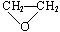
甲乙醚（CH₃OC₂H₅，沸点为10.8℃） 环氧乙烷（ ，沸点为13.5℃）
（2）液态：一般N(C)在5～16的烃及绝大多数低级衍生物。如，
己烷CH₃(CH₂)₄CH₃ 环己烷
甲醇CH₃OH 甲酸HCOOH
溴乙烷C₂H₅Br 乙醛CH₃CHO
溴苯C₆H₅Br 硝基苯C₆H₅NO₂
★特殊：
不饱和程度高的高级脂肪酸甘油酯，如植物油脂等在常温下也为液态
（3）固态：一般N(C)在17或17以上的链烃及高级衍生物。如，
石蜡 C₁₂以上的烃
饱和程度高的高级脂肪酸甘油酯，如动物油脂在常温下为固态
★特殊：苯酚（C₆H₅OH）、苯甲酸（C₆H₅COOH）、氨基酸等在常温下亦为固态
4．有机物的颜色
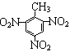
☆ 绝大多数有机物为无色气体或无色液体或无色晶体，少数有特殊颜色，常见的如下所示：
☆ 三硝基甲苯（ 俗称梯恩梯TNT）为淡黄色晶体；
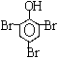
☆ 部分被空气中氧气所氧化变质的苯酚为粉红色；
☆ 2，4，6—三溴苯酚 为白色、难溶于水的固体（但易溶于苯等有机溶剂）；
☆ 苯酚溶液与Fe³⁺(aq)作用形成紫色[H₃Fe(OC₆H₅)₆]溶液；
☆ 多羟基有机物如甘油、葡萄糖等能使新制的氢氧化铜悬浊液溶解生成绛蓝色溶液；
☆ 淀粉溶液（胶）遇碘（I₂）变蓝色溶液；
☆ 含有苯环的蛋白质溶胶遇浓硝酸会有白色沉淀产生，加热或较长时间后，沉淀变黄色。
5．有机物的气味
许多有机物具有特殊的气味，但在中学阶段只需要了解下列有机物的气味：
☆ 甲烷 无味
☆ 乙烯 稍有甜味(植物生长的调节剂)
☆ 液态烯烃 汽油的气味
☆ 乙炔 无味
☆ 苯及其同系物 芳香气味，有一定的毒性，尽量少吸入。
☆ 一卤代烷 不愉快的气味，有毒，应尽量避免吸入。
☆ 二氟二氯甲烷（氟里昂） 无味气体，不燃烧。
☆ C₄以下的一元醇 有酒味的流动液体
☆ C₅～C₁₁的一元醇 不愉快气味的油状液体
☆ C₁₂以上的一元醇 无嗅无味的蜡状固体
☆ 乙醇 特殊香味
☆ 乙二醇 甜味（无色黏稠液体）
☆ 丙三醇（甘油） 甜味（无色黏稠液体）
☆ 苯酚 特殊气味
☆ 乙醛 刺激性气味
☆ 乙酸 强烈刺激性气味（酸味）
☆ 低级酯 芳香气味
☆ 丙酮 令人愉快的气味
二、重要的反应
1．能使溴水（Br₂/H₂O）褪色的物质
（1）有机物
① 通过加成反应使之褪色：含有、—C≡C—的不饱和化合物
② 通过取代反应使之褪色：酚类
注意：苯酚溶液遇浓溴水时，除褪色现象之外还产生白色沉淀。
③ 通过氧化反应使之褪色：含有—CHO（醛基）的有机物（有水参加反应）
注意：纯净的只含有—CHO（醛基）的有机物不能使溴的四氯化碳溶液褪色
④ 通过萃取使之褪色：液态烷烃、环烷烃、苯及其同系物、饱和卤代烃、饱和酯
（2）无机物
① 通过与碱发生歧化反应
3Br₂ + 6OH⁻ == 5Br⁻ + BrO₃⁻ + 3H₂O或Br₂ + 2OH⁻ == Br⁻ + BrO⁻ + H₂O
② 与还原性物质发生氧化还原反应，如H₂S、S²⁻、SO₂、SO₃²⁻、I⁻、Fe²⁺
2．能使酸性高锰酸钾溶液KMnO₄/H⁺褪色的物质
（1）有机物：含有、—C≡C—、—OH（较慢）、—CHO的物质
与苯环相连的侧链碳碳上有氢原子的苯的同系物（与苯不反应）
（2）无机物：与还原性物质发生氧化还原反应，如H₂S、S²⁻、SO₂、SO₃²⁻、Br⁻、I⁻、Fe²⁺
3．与Na反应的有机物：含有—OH、—COOH的有机物
与NaOH反应的有机物：常温下，易与含有酚羟基、—COOH的有机物反应
加热时，能与卤代烃、酯反应（取代反应）
与Na₂CO₃反应的有机物：含有酚羟基的有机物反应生成酚钠和NaHCO₃；
含有—COOH的有机物反应生成羧酸钠，并放出CO₂气体；
含有—SO₃H的有机物反应生成磺酸钠并放出CO₂气体。
与NaHCO₃反应的有机物：含有—COOH、—SO₃H的有机物反应生成羧酸钠、磺酸钠并放出等物质的量的CO₂气体。
4．既能与强酸，又能与强碱反应的物质
（1）2Al + 6H⁺ == 2 Al³⁺ + 3H₂↑ 2Al + 2OH⁻ + 2H₂O == 2 AlO₂⁻ + 3H₂↑
（2）Al₂O₃ + 6H⁺ == 2 Al³⁺ + 3H₂O Al₂O₃ + 2OH⁻ == 2 AlO₂⁻ + H₂O
（3）Al(OH)₃ + 3H⁺ == Al³⁺ + 3H₂O Al(OH)₃ + OH⁻ == AlO₂⁻ + 2H₂O
（4）弱酸的酸式盐，如NaHCO₃、NaHS等等
NaHCO₃ + HCl == NaCl + CO₂↑ + H₂O NaHCO₃ + NaOH == Na₂CO₃ + H₂O
NaHS + HCl == NaCl + H₂S↑ NaHS + NaOH == Na₂S + H₂O
（5）弱酸弱碱盐，如CH₃COONH₄、(NH₄)₂S等等
2CH₃COONH₄ + H₂SO₄ == (NH₄)₂SO₄ + 2CH₃COOH
CH₃COONH₄ + NaOH == CH₃COONa + NH₃↑+ H₂O
(NH₄)₂S + H₂SO₄ == (NH₄)₂SO₄ + H₂S↑
(NH₄)₂S +2NaOH == Na₂S + 2NH₃↑+ 2H₂O
（6）氨基酸，如甘氨酸等
H₂NCH₂COOH + HCl → HOOCCH₂NH₃Cl
H₂NCH₂COOH + NaOH → H₂NCH₂COONa + H₂O
（7）蛋白质
蛋白质分子中的肽链的链端或支链上仍有呈酸性的—COOH和呈碱性的—NH₂，故蛋白质仍能与碱和酸反应。
5．银镜反应的有机物
（1）发生银镜反应的有机物：
含有—CHO的物质：醛、甲酸、甲酸盐、甲酸酯、还原性糖（葡萄糖、麦芽糖等）
（2）银氨溶液[Ag(NH₃)₂OH]（多伦试剂）的配制：
向一定量2%的AgNO₃溶液中逐滴加入2%的稀氨水至刚刚产生的沉淀恰好完全溶解消失。
（3）反应条件：碱性、水浴加热
若在酸性条件下，则有Ag(NH₃)₂⁺ + OH ⁻ + 3H⁺ == Ag⁺ + 2NH₄⁺ + H₂O而被破坏。
（4）实验现象：①反应液由澄清变成灰黑色浑浊；②试管内壁有银白色金属析出
（5）有关反应方程式：AgNO₃ + NH₃·H₂O == AgOH↓ + NH₄NO₃
AgOH + 2NH₃·H₂O == Ag(NH₃)₂OH + 2H₂O
银镜反应的一般通式： RCHO + 2Ag(NH₃)₂OH2 Ag↓+ RCOONH₄ + 3NH₃ + H₂O
【记忆诀窍】： 1—水（盐）、2—银、3—氨
甲醛（相当于两个醛基）：HCHO + 4Ag(NH₃)₂OH4Ag↓+ (NH₄)₂CO₃ + 6NH₃ + 2H₂O
乙二醛： OHC-CHO + 4Ag(NH₃)₂OH4Ag↓+ (NH₄)₂C₂O₄ + 6NH₃ + 2H₂O
甲酸： HCOOH + 2 Ag(NH₃)₂OH2 Ag↓+ (NH₄)₂CO₃ + 2NH₃ + H₂O
葡萄糖： （过量）
CH₂OH(CHOH)₄CHO +2Ag(NH₃)₂OH2Ag↓+CH₂OH(CHOH)₄COONH₄+3NH₃ + H₂O
（6）定量关系：—CHO～2Ag(NH)₂OH～2 Ag HCHO～4Ag(NH)₂OH～4 Ag
6．与新制Cu(OH)₂悬浊液（斐林试剂）的反应
（1）有机物：羧酸（中和）、甲酸（先中和，但NaOH仍过量，后氧化）、醛、还原性糖（葡萄糖、麦芽糖）、甘油等多羟基化合物。
（2）斐林试剂的配制：向一定量10%的NaOH溶液中，滴加几滴2%的CuSO₄溶液，得到蓝色絮状悬浊液（即斐林试剂）。
（3）反应条件：碱过量、加热煮沸
（4）实验现象：
① 若有机物只有官能团醛基（—CHO），则滴入新制的氢氧化铜悬浊液中，常温时无变化，加热煮沸后有（砖）红色沉淀生成；
② 若有机物为多羟基醛（如葡萄糖），则滴入新制的氢氧化铜悬浊液中，常温时溶解变成绛蓝色溶液，加热煮沸后有（砖）红色沉淀生成；
（5）有关反应方程式：2NaOH + CuSO₄ == Cu(OH)₂↓+ Na₂SO₄
RCHO + 2Cu(OH)₂RCOOH + Cu₂O↓+ 2H₂O
HCHO + 4Cu(OH)₂CO₂ + 2Cu₂O↓+ 5H₂O
OHC-CHO + 4Cu(OH)₂HOOC-COOH + 2Cu₂O↓+ 4H₂O
HCOOH + 2Cu(OH)₂CO₂ + Cu₂O↓+ 3H₂O
CH₂OH(CHOH)₄CHO + 2Cu(OH)₂CH₂OH(CHOH)₄COOH + Cu₂O↓+ 2H₂O
（6）定量关系：—COOH～½ Cu(OH)₂～½ Cu²⁺ （酸使不溶性的碱溶解）
—CHO～2Cu(OH)₂～Cu₂O HCHO～4Cu(OH)₂～2Cu₂O
7．能发生水解反应的有机物是：卤代烃、酯、糖类（单糖除外）、肽类（包括蛋白质）。
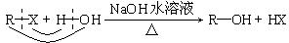
HX + NaOH == NaX + H₂O
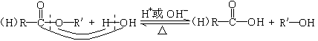
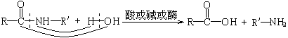
(H)RCOOH + NaOH == (H)RCOONa + H₂O

RCOOH + NaOH == RCOONa + H₂O 或
8．能跟FeCl₃溶液发生显色反应的是：酚类化合物。
9．能跟I₂发生显色反应的是：淀粉。
10．能跟浓硝酸发生颜色反应的是：含苯环的天然蛋白质。
三、各类烃的代表物的结构、特性
类 别 | 烷 烃 | 烯 烃 | 炔 烃 | 苯及同系物
通 式 | C_{n}H_{2n+2}(n≥1) | C_{n}H_{2n}(n≥2) | C_{n}H_{2n-2}(n≥2) | C_{n}H_{2n-6}(n≥6)
代表物结构式 | 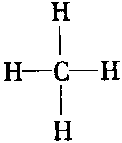 | 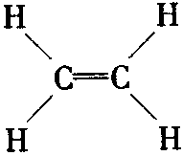 | H—C≡C—H | 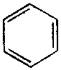
相对分子质量Mr | 16 | 28 | 26 | 78
碳碳键长(×10⁻¹⁰m) | 1.54 | 1.33 | 1.20 | 1.40
键 角 | 109°28′ | 约120° | 180° | 120°
分子形状 | 正四面体 | 6个原子  共平面型 | 4个原子  同一直线型 | 12个原子共平面(正六边形)
主要化学性质 | 光照下的卤代；裂化；不使酸性KMnO₄溶液褪色 | 跟X₂、H₂、HX、H₂O、HCN加成，易被氧化；可加聚 | 跟X₂、H₂、HX、HCN加成；易被氧化；能加聚得导电塑料 | 跟H₂加成；FeX₃催化下卤代；硝化、磺化反应
四、烃的衍生物的重要类别和各类衍生物的重要化学性质
类别 | 通 式 | 官能团 | 代表物 | 分子结构结点 | 主要化学性质
卤代烃 | 一卤代烃：  R—X  多元饱和卤代烃：C_{n}H_{2n+2-m}X_{m} | 卤原子  —X | C₂H₅Br  （Mr：109） | 卤素原子直接与烃基结合  β-碳上要有氢原子才能发生消去反应 | 1.与NaOH水溶液共热发生取代反应生成醇  2.与NaOH醇溶液共热发生消去反应生成烯
醇 | 一元醇：  R—OH  饱和多元醇：  C_{n}H_{2n+2}O_{m} | 醇羟基  —OH | CH₃OH  （Mr：32）  C₂H₅OH  （Mr：46） | 羟基直接与链烃基结合， O—H及C—O均有极性。  β-碳上有氢原子才能发生消去反应。  α-碳上有氢原子才能被催化氧化，伯醇氧化为醛，仲醇氧化为酮，叔醇不能被催化氧化。 | 1.跟活泼金属反应产生H₂  2.跟卤化氢或浓氢卤酸反应生成卤代烃  3.脱水反应:乙醇  140℃分子间脱水成醚  170℃分子内脱水生成烯  4.催化氧化为醛或酮  5.生成酯
醚 | R—O—R′ | 醚键 | C₂H₅O C₂H₅  （Mr：74） | C—O键有极性 | 性质稳定，一般不与酸、碱、氧化剂反应
酚 | 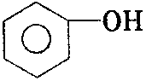 | 酚羟基  —OH | 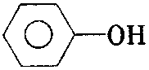  （Mr：94） | —OH直接与苯环上的碳相连，受苯环影响能微弱电离。 | 1.弱酸性  2.与浓溴水发生取代反应生成沉淀  3.遇FeCl₃呈紫色  4.易被氧化
醛 | 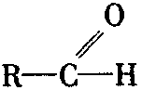 | 醛基  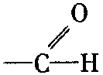 | HCHO  （Mr：30）  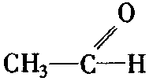  （Mr：44） | HCHO相当于两个  —CHO  有极性、能加成。 | 1.与H₂、HCN等加成为醇  2.被氧化剂(O₂、多伦试剂、斐林试剂、酸性高锰酸钾等)氧化为羧酸
酮 |  | 羰基 | 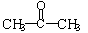  （Mr：58） | 有极性、能加成 | 与H₂、HCN加成为醇  不能被氧化剂氧化为羧酸
羧酸 | 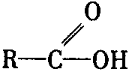 | 羧基  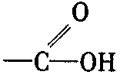 | 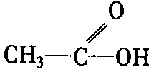  （Mr：60） | 受羰基影响，O—H能电离出H⁺，受羟基影响不能被加成。 | 1.具有酸的通性  2.酯化反应时一般断羧基中的碳氧单键，不能被H₂加成  3.能与含—NH₂物质缩去水生成酰胺(肽键)
酯 | 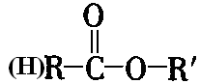 | 酯基  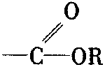 | HCOOCH₃  （Mr：60）  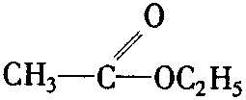  （Mr：88） | 酯基中的碳氧单键易断裂 | 1.发生水解反应生成羧酸和醇  2.也可发生醇解反应生成新酯和新醇
硝酸酯 | RONO₂ | 硝酸酯基  —ONO₂ | 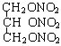 | 不稳定 | 易爆炸
硝基化合物 | R—NO₂ | 硝基—NO₂ | 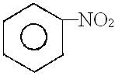 | 一硝基化合物较稳定 | 一般不易被氧化剂氧化，但多硝基化合物易爆炸
氨基酸 | RCH(NH₂)COOH | 氨基—NH₂  羧基—COOH | H₂NCH₂COOH  （Mr：75） | —NH₂能以配位键结合H⁺；—COOH能部分电离出H⁺ | 两性化合物  能形成肽键
蛋白质 | 结构复杂  不可用通式表示 | 肽键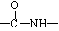  氨基—NH₂  羧基—COOH | 酶 | 多肽链间有四级结构 | 1.两性  2.水解  3.变性  4.颜色反应  （生物催化剂）  5.灼烧分解
糖 | 多数可用下列通式表示：  C_{n}(H₂O)_{m} | 羟基—OH  醛基—CHO  羰基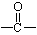 | 葡萄糖  CH₂OH(CHOH)₄CHO  淀粉(C₆H₁₀O₅) _{n}  纤维素  [C₆H₇O₂(OH)₃] _{n} | 多羟基醛或多羟基酮或它们的缩合物 | 1.氧化反应  (还原性糖)  2.加氢还原  3.酯化反应  4.多糖水解  5.葡萄糖发酵分解生成乙醇
油脂 | 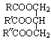 | 酯基  可能有碳碳双键 | 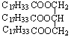 | 酯基中的碳氧单键易断裂  烃基中碳碳双键能加成 | 1.水解反应  （皂化反应）  2.硬化反应

五、有机物的鉴别
鉴别有机物，必须熟悉有机物的性质（物理性质、化学性质），要抓住某些有机物的特征反应，选用合适的试剂，一一鉴别它们。
1．常用的试剂及某些可鉴别物质种类和实验现象归纳如下：
试剂  名称 | 酸性高锰  酸钾溶液 | 溴 水 |  | 银氨  溶液 | 新制  Cu(OH)₂ | FeCl₃  溶液 | 碘水 | 酸碱  指示剂 | NaHCO₃
试剂  名称 | 酸性高锰  酸钾溶液 | 少量 | 过量  饱和
被鉴别物质种类 | 含碳碳双键、三键的物质、烷基苯。但醇、醛有干扰。 | 含碳碳双键、三键的物质。但醛有干扰。 | 苯酚  溶液 | 含醛基化合物及葡萄糖、果糖、麦芽糖 | 含醛基化合物及葡萄糖、果糖、麦芽糖 | 苯酚  溶液 | 淀粉 | 羧酸  （酚不能使酸碱指示剂变色） | 羧酸
现象 | 酸性高锰酸钾紫红色褪色 | 溴水褪色且分层 | 出现白色沉淀 | 出现银镜 | 出现红  色沉淀 | 呈现  紫色 | 呈现蓝色 | 使石蕊或甲基橙变红 | 放出无色无味气体
2．卤代烃中卤素的检验
取样，滴入NaOH溶液，加热至分层现象消失，冷却后加入稀硝酸酸化，再滴入AgNO₃溶液，观察沉淀的颜色，确定是何种卤素。
3．烯醛中碳碳双键的检验
（1）若是纯净的液态样品，则可向所取试样中加入溴的四氯化碳溶液，若褪色，则证明含有碳碳双键。
（2）若样品为水溶液，则先向样品中加入足量的新制Cu(OH)₂悬浊液，加热煮沸，充分反应后冷却过滤，向滤液中加入稀硝酸酸化，再加入溴水，若褪色，则证明含有碳碳双键。
★若直接向样品水溶液中滴加溴水，则会有反应：—CHO + Br₂ + H₂O → —COOH + 2HBr而使溴水褪色。
4．二糖或多糖水解产物的检验
若二糖或多糖是在稀硫酸作用下水解的，则先向冷却后的水解液中加入足量的NaOH溶液，中和稀硫酸，然后再加入银氨溶液或新制的氢氧化铜悬浊液，（水浴）加热，观察现象，作出判断。
5．如何检验溶解在苯中的苯酚？
取样，向试样中加入NaOH溶液，振荡后静置、分液，向水溶液中加入盐酸酸化，再滴入几滴FeCl₃溶液（或过量饱和溴水），若溶液呈紫色（或有白色沉淀生成），则说明有苯酚。
★若向样品中直接滴入FeCl₃溶液，则由于苯酚仍溶解在苯中，不得进入水溶液中与Fe³⁺进行离子反应；若向样品中直接加入饱和溴水，则生成的三溴苯酚会溶解在苯中而看不到白色沉淀。
★若所用溴水太稀，则一方面可能由于生成溶解度相对较大的一溴苯酚或二溴苯酚，另一方面可能生成的三溴苯酚溶解在过量的苯酚之中而看不到沉淀。
6．如何检验实验室制得的乙烯气体中含有CH₂＝CH₂、SO₂、CO₂、H₂O？
将气体依次通过无水硫酸铜、品红溶液、饱和Fe₂(SO₄)₃溶液、品红溶液、澄清石灰水、
（检验水） （检验SO₂） （除去SO₂） （确认SO₂已除尽）（检验CO₂）
溴水或溴的四氯化碳溶液或酸性高锰酸钾溶液（检验CH₂＝CH₂）。
六、混合物的分离或提纯（除杂）

混合物  （括号内为杂质） | 除杂试剂 | 分离  方法 | 化学方程式或离子方程式
乙烷（乙烯） | 溴水、NaOH溶液  （除去挥发出的Br₂蒸气） | 洗气 | CH₂＝CH₂ + Br₂ → CH₂ BrCH₂Br  Br₂ + 2NaOH ＝ NaBr + NaBrO + H₂O
乙烯（SO₂、CO₂） | NaOH溶液 | 洗气 | SO₂ + 2NaOH = Na₂SO₃ + H₂O  CO₂ + 2NaOH = Na₂CO₃ + H₂O
乙炔（H₂S、PH₃） | 饱和CuSO₄溶液 | 洗气 | H₂S + CuSO₄ = CuS↓+ H₂SO₄  11PH₃ + 24CuSO₄ + 12H₂O = 8Cu₃P↓+ 3H₃PO₄+ 24H₂SO₄
提取白酒中的酒精 | —————— | 蒸馏 | ——————————————
从95%的酒精中提取无水酒精 | 新制的生石灰 | 蒸馏 | CaO + H₂O ＝ Ca(OH)₂
从无水酒精中提取绝对酒精 | 镁粉 | 蒸馏 | Mg + 2C₂H₅OH → (C₂H₅O)₂ Mg + H₂↑  (C₂H₅O)₂ Mg + 2H₂O →2C₂H₅OH + Mg(OH)₂↓
提取碘水中的碘 | 汽油或苯或  四氯化碳 | 萃取  分液蒸馏 | ——————————————
溴化钠溶液  （碘化钠） | 溴的四氯化碳  溶液 | 洗涤萃取分液 | Br₂ + 2I⁻ == I₂ + 2Br⁻
苯  （苯酚） | NaOH溶液或  饱和Na₂CO₃溶液 | 洗涤  分液 | C₆H₅OH + NaOH → C₆H₅ONa + H₂O  C₆H₅OH + Na₂CO₃ → C₆H₅ONa + NaHCO₃
乙醇  （乙酸） | NaOH、Na₂CO₃、 NaHCO₃溶液均可 | 洗涤  蒸馏 | CH₃COOH + NaOH → CH₃COONa + H₂O  2CH₃COOH + Na₂CO₃ → 2CH₃COONa + CO₂↑+ H₂O  CH₃COOH + NaHCO₃ → CH₃COONa + CO₂↑+ H₂O
乙酸  （乙醇） | NaOH溶液  稀H₂SO₄ | 蒸发  蒸馏 | CH₃COOH + NaOH → CH₃COO Na + H₂O  2CH₃COO Na + H₂SO₄ → Na₂SO₄ + 2CH₃COOH
溴乙烷（溴） | NaHSO₃溶液 | 洗涤  分液 | Br₂ + NaHSO₃ + H₂O == 2HBr + NaHSO₄
溴苯  （Fe Br₃、Br₂、苯） | 蒸馏水  NaOH溶液 | 洗涤  分液  蒸馏 | Fe Br₃溶于水  Br₂ + 2NaOH ＝ NaBr + NaBrO + H₂O
硝基苯  （苯、酸） | 蒸馏水  NaOH溶液 | 洗涤  分液  蒸馏 | 先用水洗去大部分酸，再用NaOH溶液洗去少量溶解在有机层的酸H⁺ + OH⁻ = H₂O
提纯苯甲酸 | 蒸馏水 | 重结晶 | 常温下，苯甲酸为固体，溶解度受温度影响变化较大。
提纯蛋白质 | 蒸馏水 | 渗析 | ——————————————
提纯蛋白质 | 浓轻金属盐溶液 | 盐析 | ——————————————
高级脂肪酸钠溶液  （甘油） | 食盐 | 盐析 | ——————————————
七、有机物的结构
牢牢记住：在有机物中H：一价、C：四价、O：二价、N（氨基中）：三价、X（卤素）：一价
（一）同系物的判断规律
1．一差（分子组成差若干个CH₂）
2．两同（同通式，同结构）
3．三注意
（1）必为同一类物质；
（2）结构相似（即有相似的原子连接方式或相同的官能团种类和数目）；
（3）同系物间物性不同化性相似。
因此，具有相同通式的有机物除烷烃外都不能确定是不是同系物。此外，要熟悉习惯命名的有机物的组成，如油酸、亚油酸、软脂酸、谷氨酸等，以便于辨认他们的同系物。
（二）、同分异构体的种类
1．碳链异构
2．位置异构
3．官能团异构（类别异构）（详写下表）
4．顺反异构
5．对映异构（不作要求）
常见的类别异构
组成通式 | 可能的类别 | 典型实例
C_{n}H_{2n} | 烯烃、环烷烃 | CH₂=CHCH₃与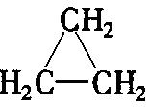
C_{n}H_{2n-2} | 炔烃、二烯烃 | CH≡C—CH₂CH₃与CH₂=CHCH=CH₂
C_{n}H_{2n+2}O | 饱和一元醇、醚 | C₂H₅OH与CH₃OCH₃
C_{n}H_{2n}O | 醛、酮、烯醇、环醚、环醇 | CH₃CH₂CHO、CH₃COCH₃、CH=CHCH₂OH与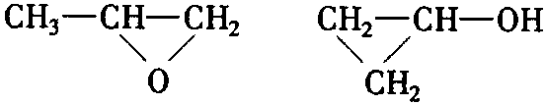
C_{n}H_{2n}O₂ | 羧酸、酯、羟基醛 | CH₃COOH、HCOOCH₃与HO—CH₃—CHO
C_{n}H_{2n-6}O | 酚、芳香醇、芳香醚 | 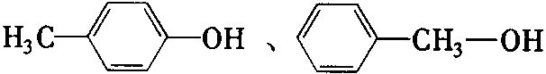与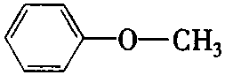
C_{n}H_{2n+1}NO₂ | 硝基烷、氨基酸 | CH₃CH₂—NO₂与H₂NCH₂—COOH
C_{n}(H₂O)_{m} | 单糖或二糖 | 葡萄糖与果糖(C₆H₁₂O₆)、  蔗糖与麦芽糖(C₁₂H₂₂O₁₁)
（三）、同分异构体的书写规律
书写时，要尽量把主链写直，不要写得扭七歪八的，以免干扰自己的视觉；思维一定要有序，可按下列顺序考虑：
1．主链由长到短，支链由整到散，位置由心到边，排列邻、间、对。
2．按照碳链异构→位置异构→顺反异构→官能团异构的顺序书写，也可按官能团异构→碳链异构→位置异构→顺反异构的顺序书写，不管按哪种方法书写都必须防止漏写和重写。
3．若遇到苯环上有三个取代基时，可先定两个的位置关系是邻或间或对，然后再对第三个取代基依次进行定位，同时要注意哪些是与前面重复的。
（四）、同分异构体数目的判断方法
1．记忆法 记住已掌握的常见的异构体数。例如：
（1）凡只含一个碳原子的分子均无异构；
（2）丁烷、丁炔、丙基、丙醇有2种；
（3）戊烷、戊炔有3种；
（4）丁基、丁烯（包括顺反异构）、C₈H₁₀（芳烃）有4种；
（5）己烷、C₇H₈O（含苯环）有5种；
（6）C₈H₈O₂的芳香酯有6种；
（7）戊基、C₉H₁₂（芳烃）有8种。
2．基元法 例如：丁基有4种，丁醇、戊醛、戊酸都有4种
3．替代法 例如：二氯苯C₆H₄Cl₂有3种，四氯苯也为3种（将H替代Cl）；又如：CH₄的一氯代物只有一种，新戊烷C（CH₃）₄的一氯代物也只有一种。
4．对称法（又称等效氢法） 等效氢法的判断可按下列三点进行：
（1）同一碳原子上的氢原子是等效的；
（2）同一碳原子所连甲基上的氢原子是等效的；
（3）处于镜面对称位置上的氢原子是等效的（相当于平面成像时，物与像的关系）。

（五）、不饱和度的计算方法
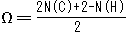
1．烃及其含氧衍生物的不饱和度
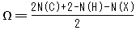
2．卤代烃的不饱和度
3．含N有机物的不饱和度
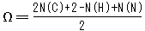
（1）若是氨基—NH₂，则
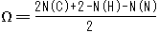
（2）若是硝基—NO₂，则
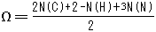
（3）若是铵离子NH₄⁺，则
八、具有特定碳、氢比的常见有机物
牢牢记住：在烃及其含氧衍生物中，氢原子数目一定为偶数，若有机物中含有奇数个卤原 子或氮原子，则氢原子个数亦为奇数。
①当n（C）︰n（H）= 1︰1时，常见的有机物有：乙烃、苯、苯乙烯、苯酚、乙二醛、乙二酸。
②当n（C）︰n（H）= 1︰2时，常见的有机物有：单烯烃、环烷烃、饱和一元脂肪醛、酸、酯、葡萄糖。
③当n（C）︰n（H）= 1︰4时，常见的有机物有：甲烷、甲醇、尿素[CO(NH₂)₂]。
④当有机物中氢原子数超过其对应烷烃氢原子数时，其结构中可能有—NH₂或NH₄⁺，如甲胺CH₃NH₂、醋酸铵CH₃COONH₄等。
⑤烷烃所含碳的质量分数随着分子中所含碳原子数目的增加而增大，介于75%~85.7%之间。在该同系物中，含碳质量分数最低的是CH₄。
⑥单烯烃所含碳的质量分数随着分子中所含碳原子数目的增加而不变，均为85.7%。
⑦单炔烃、苯及其同系物所含碳的质量分数随着分子中所含碳原子数目的增加而减小，介于92.3%~85.7%之间，在该系列物质中含碳质量分数最高的是C₂H₂和C₆H₆，均为92.3%。
⑧含氢质量分数最高的有机物是：CH₄
⑨一定质量的有机物燃烧，耗氧量最大的是：CH₄
⑩完全燃烧时生成等物质的量的CO₂和H₂O的是：单烯烃、环烷烃、饱和一元醛、羧酸、酯、葡萄糖、果糖（通式为C_{n}H_{2n}O_{x}的物质，x=0，1，2，……）。
九、重要的有机反应及类型
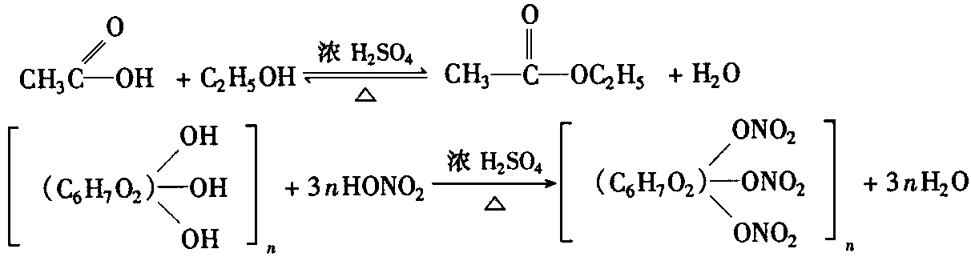
1．取代反应
酯化反应

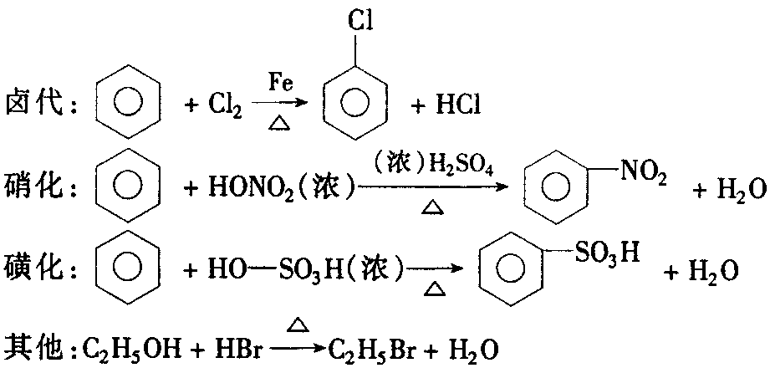

水解反应

C₂H₅Cl+H₂O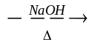C₂H₅OH+HCl
CH₃COOC₂H₅+H₂O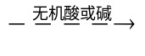CH₃COOH+C₂H₅OH
2．加成反应
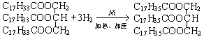
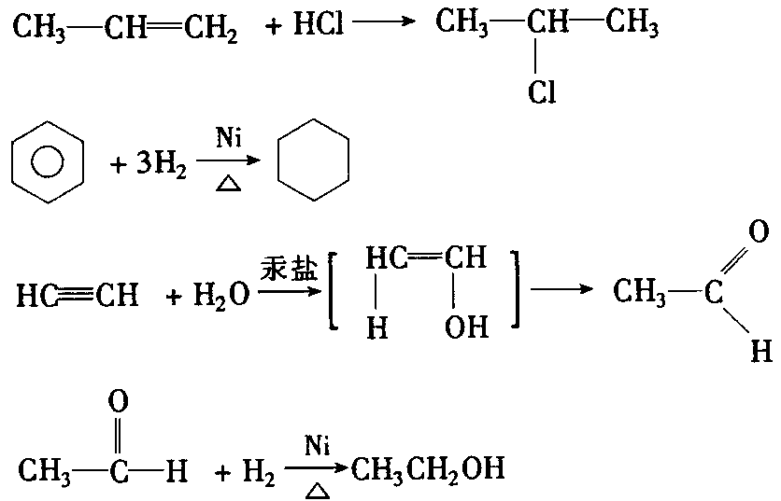
3．氧化反应
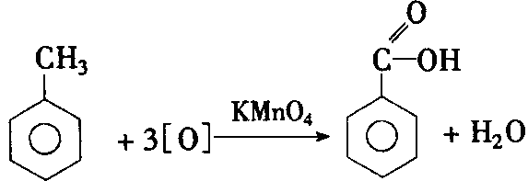
2C₂H₂+5O₂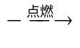4CO₂+2H₂O

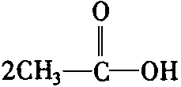
2CH₃CH₂OH+O₂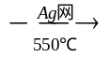2CH₃CHO+2H₂O
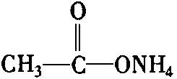
2CH₃CHO+O₂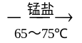
CH₃CHO+2Ag(NH₃)₂OH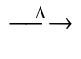 +2Ag↓+3NH₃+H₂O
4．还原反应
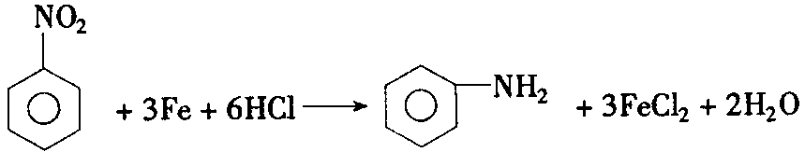
5．消去反应
C₂H₅OH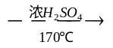CH₂═CH₂↑+H₂O
CH₃—CH₂—CH₂Br+KOH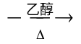CH₃—CH═CH₂+KBr+H₂O
7．水解反应 卤代烃、酯、多肽的水解都属于取代反应
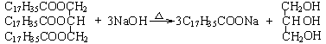

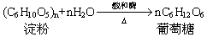

8．热裂化反应（很复杂）
C₁₆H₃₄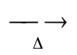C₈H₁₆+C₈H₁₆ C₁₆H₃₄C₁₄H₃₀+C₂H₄
C₁₆H₃₄C₁₂H₂₆+C₄H₈ ……

9．显色反应
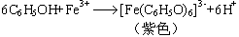

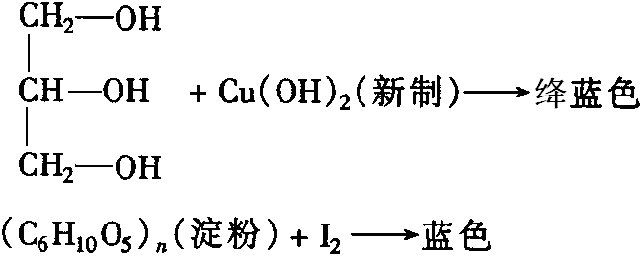

含有苯环的蛋白质与浓HNO₃作用而呈黄色
10．聚合反应
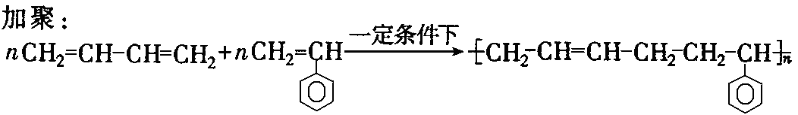
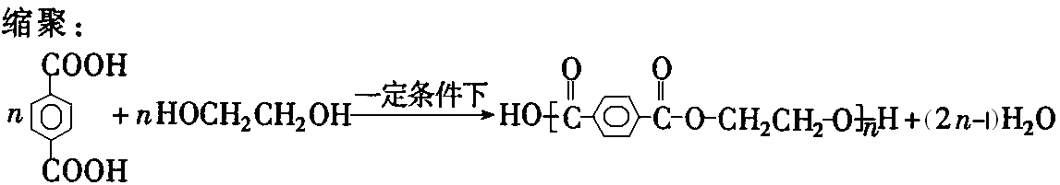
11．中和反应
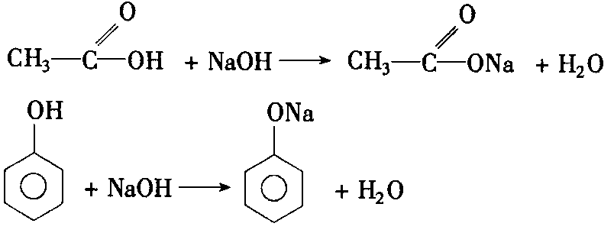
十、一些典型有机反应的比较
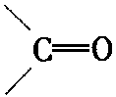
1．反应机理的比较
（1）醇去氢：脱去与羟基相连接碳原子上的氢和羟基中的氢，形成 。例如：
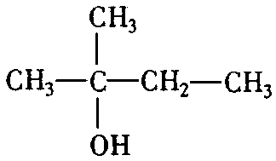
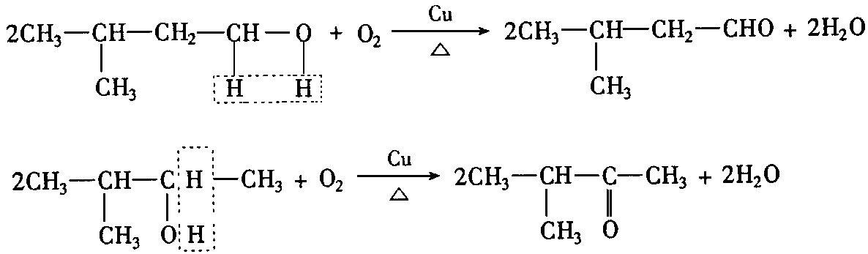
+ O₂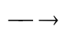羟基所连碳原子上没有氢原子，不能形成 ，所以不发
生失氢（氧化）反应。
（2）消去反应：脱去—X（或—OH）及相邻碳原子上的氢，形成不饱和键。例如：
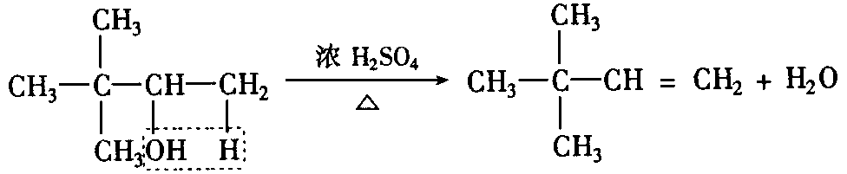
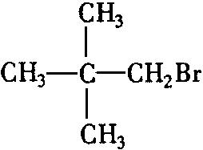
与Br原子相邻碳原子上没有氢，所以不能发生消去反应。
（3）酯化反应：羧酸分子中的羟基跟醇分子羟基中的氢原子结合成水，其余部分互相结合成酯。例如：
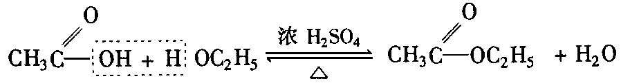
2．反应现象的比较
例如：
与新制Cu(OH)₂悬浊液反应的现象：
沉淀溶解，出现绛蓝色溶液存在多羟基；
沉淀溶解，出现蓝色溶液存在羧基。
加热后，有红色沉淀出现存在醛基。
3．反应条件的比较
同一化合物，反应条件不同，产物不同。例如：
（1）CH₃CH₂OHCH₂=CH₂↑+H₂O（分子内脱水）
2CH₃CH₂OH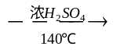CH₃CH₂—O—CH₂CH₃+H₂O（分子间脱水）
（2）CH₃—CH₂—CH₂Cl+NaOH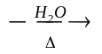CH₃CH₂CH₂OH+NaCl（取代）
CH₃—CH₂—CH₂Cl+NaOHCH₃—CH=CH₂+NaCl+H₂O（消去）
（3）一些有机物与溴反应的条件不同，产物不同。
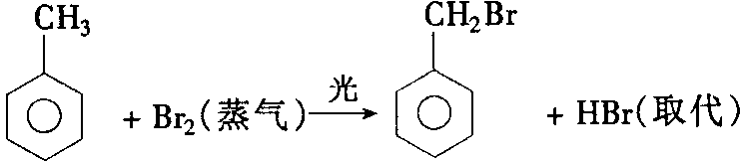
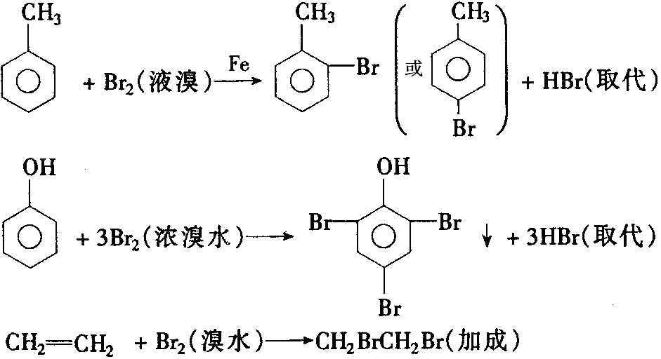

十一、推断专题

- 烃的重要性质
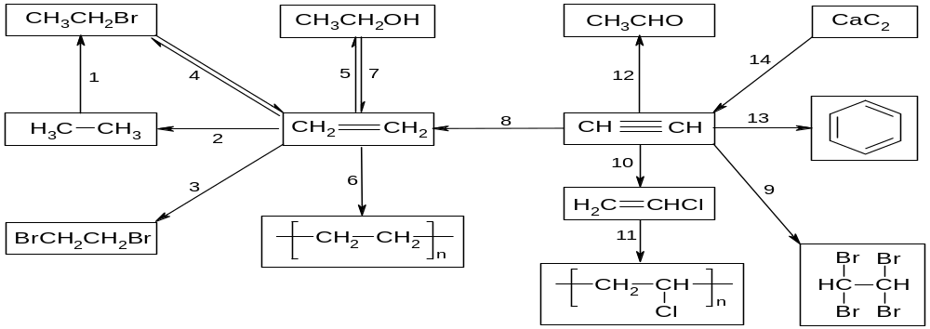

编号 | 反应试剂 | 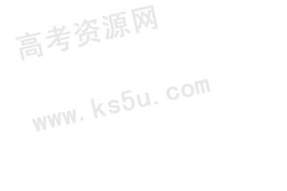  反应条件 | 反应类型
1 | Br₂ | 光 | 取代
2 | H₂ | Ni，加热 | 加成
3 | Br₂水 |  | 加成
4 | HBr |  | 加成
5 | H₂O | 加热、加压、催化剂 | 加成
6 | 乙烯 | 催化剂 | 加聚
7 |  | 浓硫酸，170℃ | 消去
8 | H₂ | Ni，加热 | 加成
9 | Br₂水 |  | 加成
10 | HCl | 催化剂，加热 | 加成
11 |  | 催化剂 | 加聚
12 | H₂O | 催化剂 | 加成
13 |  | 催化剂 | 聚合
14 | H₂O（饱和食盐水） |  | 水解

- 烃的衍生物重要性质

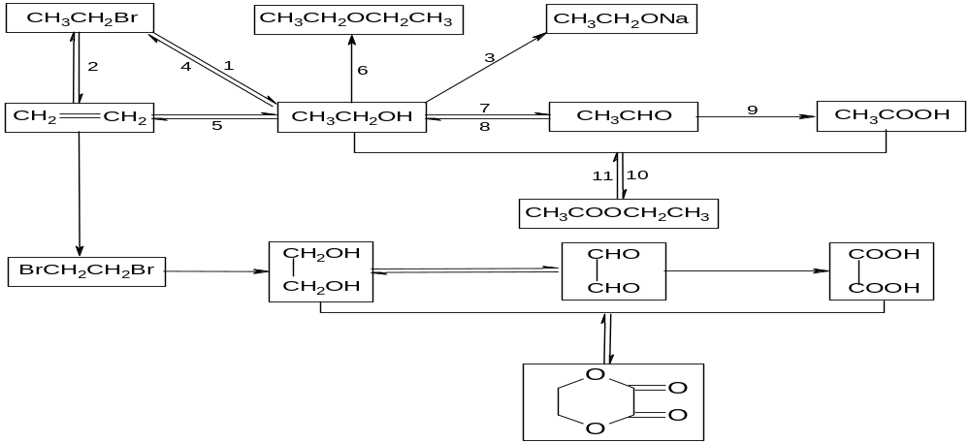
序号 | 反应试剂 | 反应条件 | 反应类型
1 | NaOH/H₂O | 加热 | 水解
2 | NaOH/醇 | 加热 | 消去
3 | Na |  | 置换
4 | HBr | 加热 | 取代
5 |  | 浓硫酸，170℃ | 消去
6 |  | 浓硫酸，140℃ | 取代
7 | O₂ | Cu或Ag，加热 | 氧化
8 | H₂ | Ni，加热 | 加成
9 | 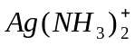，OH⁻  新制Cu(OH)₂  O₂  溴水或KMnO₄/H⁺ | 水浴加热  加热  催化剂，加热 | 氧化
10 | 乙醇或乙酸 | 浓硫酸，加热 | 酯化
11 | H₂O/H⁺ H₂O/OH⁻ | 水浴加热 | 水解

- 芳香族化合物的重要性质
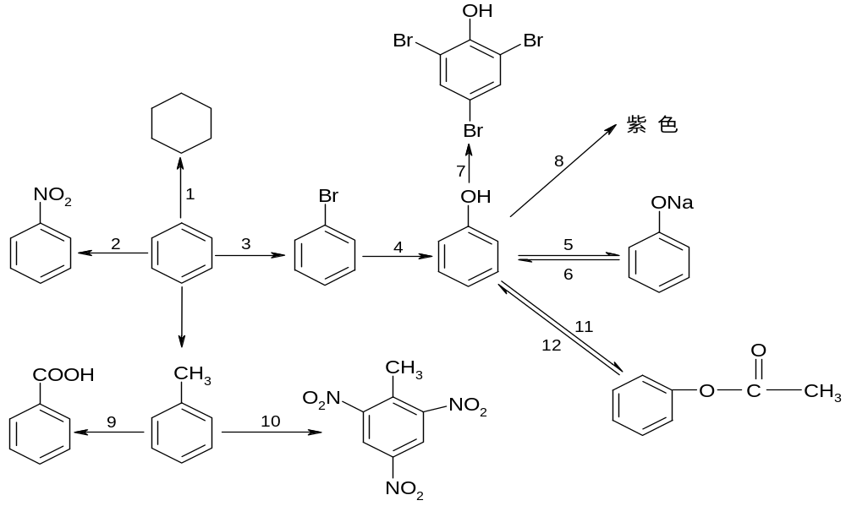
序号 | 反应试剂 | 反应条件 | 反应类型
1 | H₂ | Ni，加热 | 加成
2 | 浓硝酸 | 浓硫酸，55～60℃ | 取代
3 | 液溴 | Fe | 取代
4 | NaOH/H₂O | 催化剂，加热 | 取代
5 | NaOH |  | 中和
6 | CO₂＋H₂O |  | 复分解
7 | 溴水 |  | 取代
8 | FeCl₃ |  | 显色
9 | KMnO₄/H⁺ |  | 氧化
10 | 浓硝酸 | 浓硫酸，加热 | 取代
11 | (CH₃CO)₂O |  | 取代
12 | H₂O | H⁺或OH⁻ | 水解

（4）有机反应类型

反应类型 | 特点 | 常见形式 | 实例
取代 | 有机分子中某些原子或原子团被其它原子或原子团所代替的反应。 | 酯化 | 羧酸与醇；酚与酸酐；无机含氧酸与醇
取代 | 有机分子中某些原子或原子团被其它原子或原子团所代替的反应。 | 水解 | 卤代烃；酯；二糖与多糖；多肽与蛋白质
取代 | 有机分子中某些原子或原子团被其它原子或原子团所代替的反应。 | 卤代 | 烷烃；芳香烃
取代 | 有机分子中某些原子或原子团被其它原子或原子团所代替的反应。 | 硝化 | 苯及其同系物；苯酚
取代 | 有机分子中某些原子或原子团被其它原子或原子团所代替的反应。 | 缩聚 | 酚与醛；多元羧酸与多元醇；氨基酸
取代 | 有机分子中某些原子或原子团被其它原子或原子团所代替的反应。 | 分子间脱水 | 醇分子之间脱水形成醚
取代 | 有机分子中某些原子或原子团被其它原子或原子团所代替的反应。 | 磺化 | 苯与浓硫酸
加成 | 不饱和碳原子跟其它原子或原子团直接结合。 | 加氢 | 烯烃；炔烃；苯环；醛与酮的羰基；油脂
加成 | 不饱和碳原子跟其它原子或原子团直接结合。 | 加卤素单质 | 烯烃；炔烃；
加成 | 不饱和碳原子跟其它原子或原子团直接结合。 | 加卤化氢 | 烯烃；炔烃；醛与酮的羰基
加成 | 不饱和碳原子跟其它原子或原子团直接结合。 | 加水 | 烯烃；炔烃
加成 | 不饱和碳原子跟其它原子或原子团直接结合。 | 加聚 | 烯烃；炔烃
消去 | 从一个分子脱去一个小分子（如水、HX）等而生成不饱和化合物。 |  | 醇的消去
消去 | 从一个分子脱去一个小分子（如水、HX）等而生成不饱和化合物。 |  | 卤代烃消去
氧化 | 加氧 | 催化氧化；使酸性KMnO₄褪色；银镜反应等 | 不饱和有机物；苯的同系物；醇，苯酚，含醛基有机物（醛，甲酸，甲酸某酯，葡萄糖，麦芽糖）
还原 | 加氢 |  | 不饱和有机物，醛或酮，含苯环有机物
显色 |  |  | 苯酚与氯化铁：紫色；淀粉与碘水：蓝色  蛋白质与浓硝酸：黄色

（5） 有机物的重要性质

试剂 | Na | NaOH | Na₂CO₃ | NaHCO₃ | Br₂水（Br₂） | KMnO₄/H⁺
烷烃 |  |  |  |  | ×（√） | ×
烯烃 |  |  |  |  | √ | √
炔烃 |  |  |  |  | √ | √
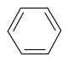 |  |  |  |  | ×（√） | ×
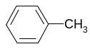 |  |  |  |  | ×（√） | √
R—Cl | × | √ | × | × | × | ×
R—OH | √ | × | × | × |  | √
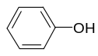 | √ | √ | √ | × | √ | √
R—CHO | × | × | × | × | √ | √
R—COOH | √ | √ | √ | √ | × | ×
RCOOR’ | × | √ | × | × | × | ×

（6）其它变化
- 官能团的变化；
- “碳架” 的变化（碳原子数增多、减少，成环、破环）。

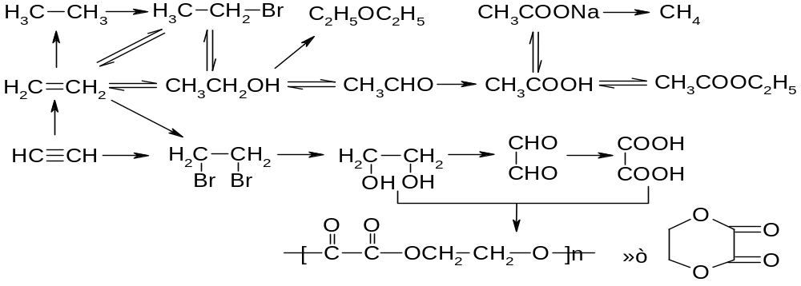

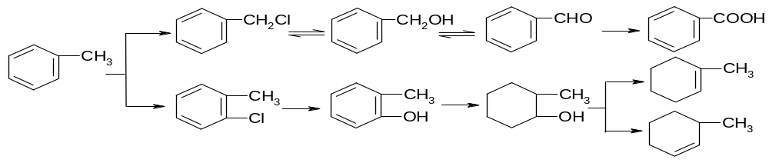

8.深刻理解醇的催化氧化，卤代烃及醇的消去反应，酯化反应等重要反应类型的实质。
能够举一反三、触类旁通、联想发散。
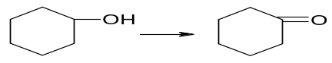⑴由乙醇的催化氧化，可推测：
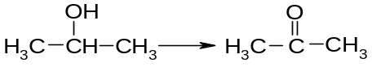

⑵由乙醇的消去反应，可推测：
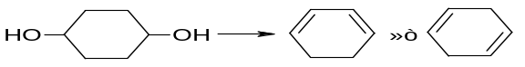
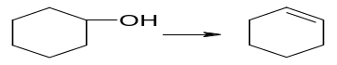

(3)由乙醇的脱水生成乙醚，可推测：略
⑷由酯化反应原理，可推测：（肽键同）
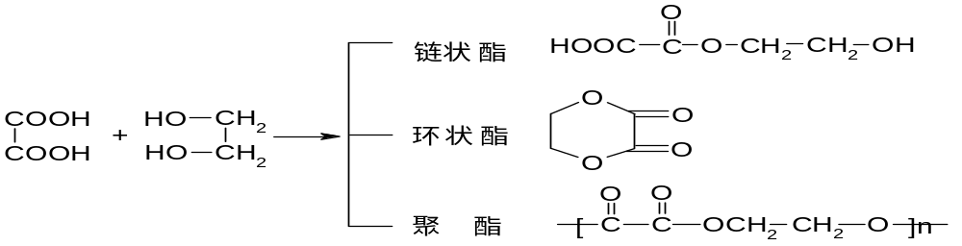

十三、有机化学计算
1、有机物化学式的确定
(1)确定有机物的式量的方法
①根据标准状况下气体的密度ρ，求算该气体的式量：M = 22.4ρ(标准状况)
②根据气体A对气体B的相对密度D，求算气体A的式量：M_{A} = DM_{B}
③求混合物的平均式量：M = m(混总)/n(混总)
④根据化学反应方程式计算烃的式量。
⑤应用原子个数较少的元素的质量分数，在假设它们的个数为1、2、3时，求出式量。

(2)确定化学式的方法
①根据式量和最简式确定有机物的分子式。
②根据式量，计算一个分子中各元素的原子个数，确定有机物的分子式。
③当能够确定有机物的类别时。可以根据有机物的通式，求算n值，确定分子式。
- 据混合物的平均式量，推算混合物中有机物的分子式。

- 确定有机物化学式的一般途径
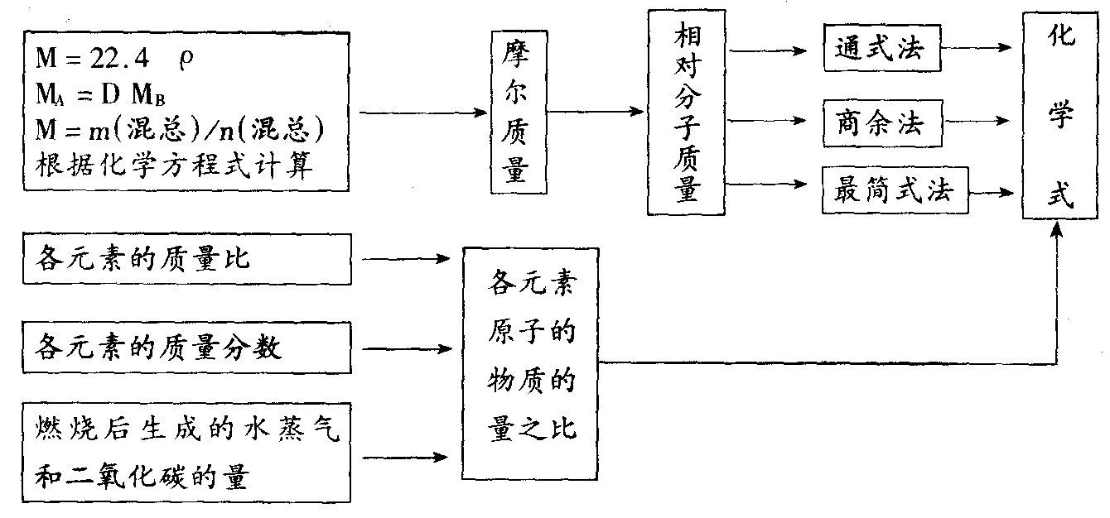

(4)有关烃的混合物计算的几条规律
①若平均式量小于26，则一定有CH₄
②平均分子组成中，l < n(C) < 2，则一定有CH₄。
③平均分子组成中，2 < n(H) < 4，则一定有C₂H₂。
2、有机物燃烧规律及其运用
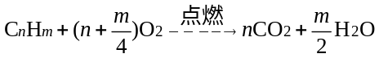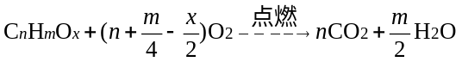

(1)物质的量一定的有机物燃烧
规律一：等物质的量的烃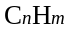和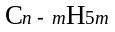，完全燃烧耗氧量相同。
[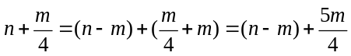]
规律二：等物质的量的不同有机物、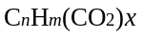、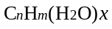、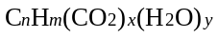（其中变量x、y为正整数），完全燃烧耗氧量相同。或者说，一定物质的量的由不同有机物、、、(其中变量x、y为正整数)组成的混合物，无论以何种比例混合，完全燃烧耗氧量相同，且等于同物质的量的任一组分的耗氧量。

符合上述组成的物质常见的有：
①相同碳原子数的单烯烃与饱和一元醇、炔烃与饱和一元醛。其组成分别为
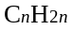与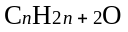即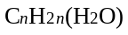；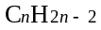与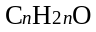即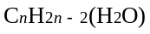。
②相同碳原子数的饱和一元羧酸或酯与饱和三元醇。
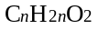即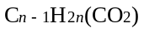、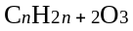即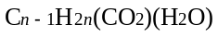。
- 相同氢原子数的烷烃与饱和一元羧酸或酯
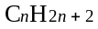与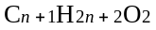即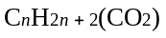

规律三：若等物质的量的不同有机物完全燃烧时生成的H₂O的量相同，则氢原子数相同，符合通式（其中变量x为正整数）；若等物质的量的不同有机物完全燃烧时生成的CO₂的量相同，则碳原子数相同，符合通式（其中变量x为正整数）。

(2)质量一定的有机物燃烧
规律一：从C+O₂=CO₂、6H₂+3O₂=6H₂O可知等质量的碳、氢燃烧，氢耗氧量是碳的3倍。可将→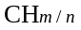，从而判断%m(H)或%m(C)。推知：质量相同的烃（），m/n越大，则生成的CO₂越少，生成的H₂O越多，耗氧量越多。
规律二：质量相同的下列两种有机物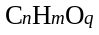与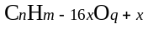完全燃烧生成CO₂物质的量相同；质量相同的下列两种有机物与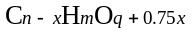，燃烧生成H₂O物质的量相同。
规律三：等质量的具有相同最简式的有机物完全燃烧时，耗氧量相同，生成的CO₂和H₂O的量也相同。或者说，最简式相同的有机物无论以何种比例混合，只要总质量相同，耗氧量及生成的CO₂和H₂O的量均相同。

(3)由烃燃烧前后气体的体积差推断烃的组成
当温度在100℃以上时，气态烃完全燃烧的化学方程式为：
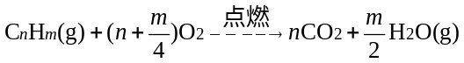
①△V > 0，m/4 > 1，m > 4。分子式中H原子数大于4的气态烃都符合。
②△V = 0，m/4 = 1，m = 4。、CH₄，C₂H₄，C₃H₄，C₄H₄。
③△V < 0，m/4 < 1，m < 4。只有C₂H₂符合。

(4)根据含氧烃的衍生物完全燃烧消耗O₂的物质的量与生成CO₂的物质的量之比，可推导有机物的可能结构
①若耗氧量与生成的CO₂的物质的量相等时，有机物可表示为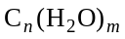
②若耗氧量大于生成的CO₂的物质的量时，有机物可表示为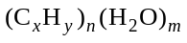
③若耗氧量小于生成的CO₂的物质的量时，有机物可表示为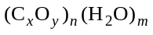
(以上x、y、m、n均为正整数)



